**Chạy tool automation fill**

**Bước 1**: mở file Auto_Read_Excel

Click chuột phải vào main.py chọn edit

Copy đường dẫn của file excel vào dòng 7 thay thế trong dấu “ ”

**file_location = r"C:\Users\Admin\Downloads\Auto_Read_Excel\hn.xlsx"**

**Bước 2**: Thiết lập số bản ghi muốn insert ở dòng 13  
“**for i in range(2, 10):”.** Thay số   
2: vị trí muốn bắt đầu (>=2)

10: vị trí kết thúc insert trừ đi 1

Validate dữ liệu đầu vào các cột B,G,H

ấn chuột phải vào cột chọn “định dạng ô” chọn “Số” -> “Chung” -> OK

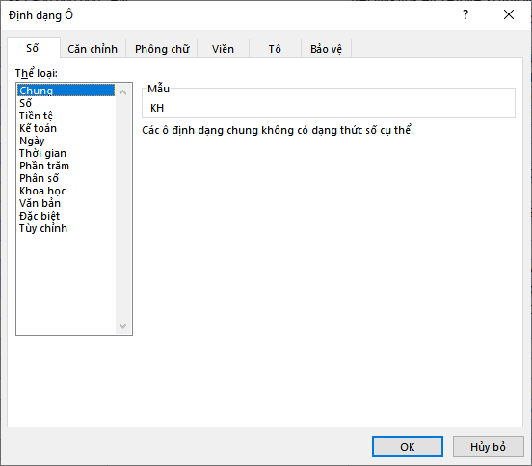

**Bước 3**: chọn ô địa chỉ trong thư mục Auto_Read_Excel rồi gõ “**cmd**” sau đó ấn Enter

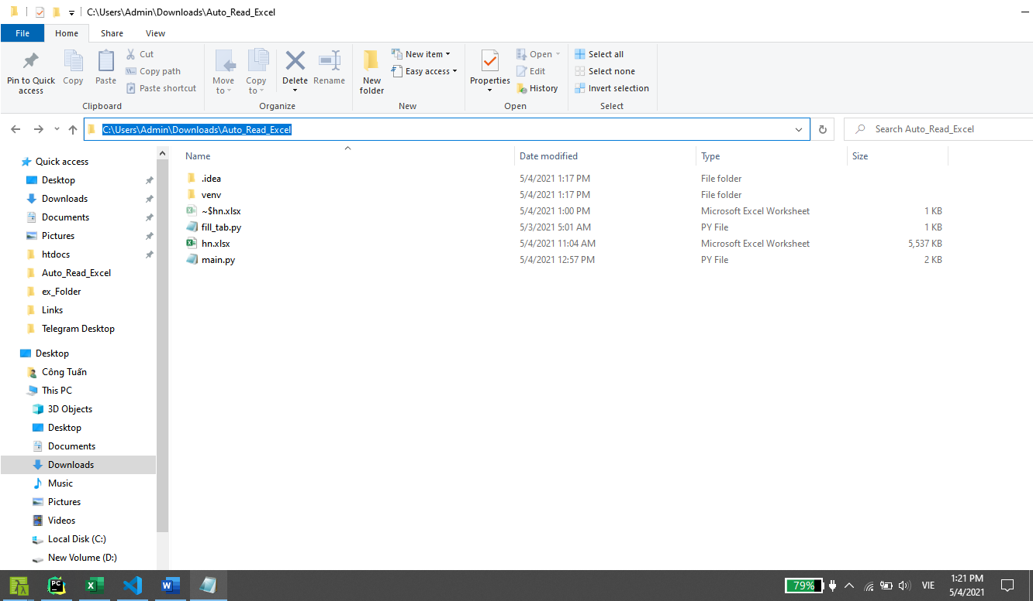

Bước 4: gõ dòng lệnh “**python main.py**” vào cửa sổ cmd rồi Enter

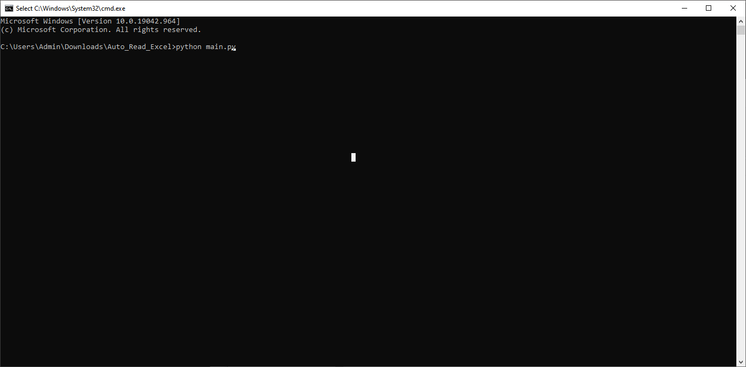

Các bản ghi sau khi insert sẽ hiện trên màn hình của cmd

